|  |
| --- |
| **Colegio Señor de Mailín**  ***DIEGEP Nº 3265***  DISTRITO DE MALVINAS ARGENTINAS  San Pedro 465 (1613)  Villa de Mayo - Bs. As-  Tel/Fax: 011-4463 - 8461 |

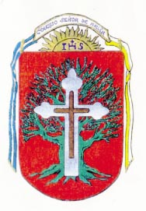____________________________________________________________________________________________

**PLAN DE CONTINUIDAD PEDAGÓGICA**

**DOCENTE: Ibáñez Mónica L. CURSO: 3°**

**ÁREA: CIENCIAS NATURALES**

**OBJETIVOS:** que los alumnos logren establecer similitudes entre especies del pasado y actuales, introduciendo la noción de continuidad entre especies como parte de la evolución.

|  |  |  |
| --- | --- | --- |
| **FECHA/ SEMANA** | **CONTENIDOS** | **ACTIVIDADES/RECURSOS** |
|  | Rasgos comunes entre animales del pasado y del presente. | Observar imágenes donde se comparan animales del pasado y del presente.  Responder preguntas sobre las similitudes y diferencias de los animales.  Unir con flechas los animales del pasado y del presente.  Completar un cuadro identificando animales vertebrados e invertebrados que trabajamos.  Lectura como cierre del tema. |

**CRITERIOS DE EVALUACIÓN Y DEVOLUCIÓN:**

Responsabilidad y compromiso en realizar las actividades solicitadas. La evaluación y corrección de las presentes actividades se realizará  durante el período de suspensión  de clases (cuarentena nacional, debido a la presencia del CoronaVirus, COVID -19). Se entiende por evaluación y monitoreo: como un proceso de dialogo, comprensión y mejora. Por tal motivo es necesaria la retroalimentación durante el proceso para realizar los ajustes necesarios. Esta evaluación se realizará en conjunto con los docentes y el equipo directivo.

 Los trabajos deben ser realizados y enviados vía mail a la docente correspondiente para su corrección.  Aquellos alumnos/as que no tengan acceso a computadoras e internet  podrán realizar su presentación al momento de la reincorporación a o cuando la institución lo disponga, teniendo en cuenta las decisiones del Ministerio de Educación.

¡Hola chicos! Espero que estén muy bien, aquí les preparé unas actividades para que vayamos repasando y reforzando en casa. Van a encontrarse con algunas consignas detalladas paso a paso, sé que están preparadas para realizarlas solos, pero no olviden que, además, pueden pedirle ayuda a algún adulto cuando sea necesario. Cualquier duda me escriben, les dejo mi e-mail: [moly1@hotmail.com](mailto:moly1@hotmail.com) o por Facebook <https://www.facebook.com7mariela.alfaro.56211>

**Actividades:**

Seguimos trabajando con los animales que vivieron hace millones de años en nuestro planeta. Pero ahora vamos a compararlos con los animales actuales.

Observa las siguientes imágenes.

**CERDO ELEFANTE**

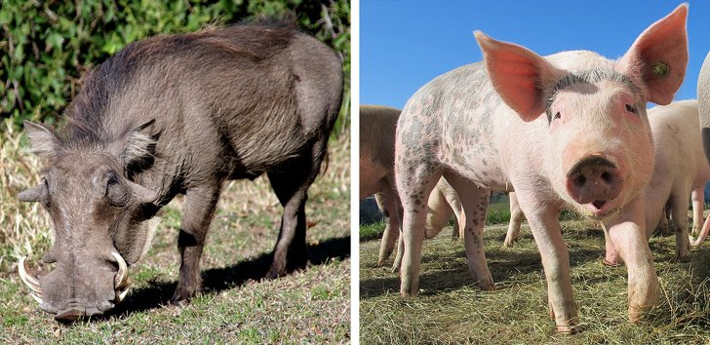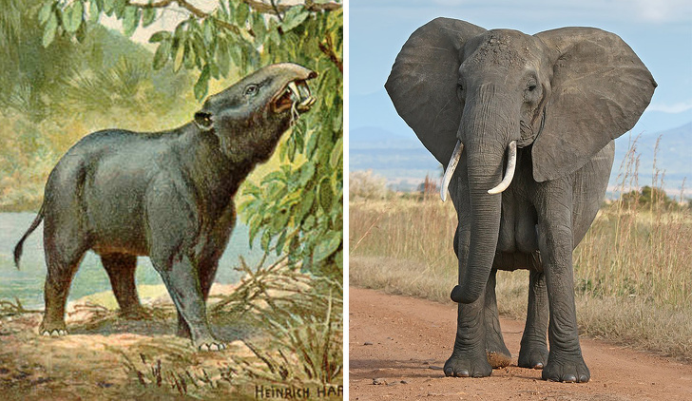

**CONEJO ANIMALES DEL PASADO**

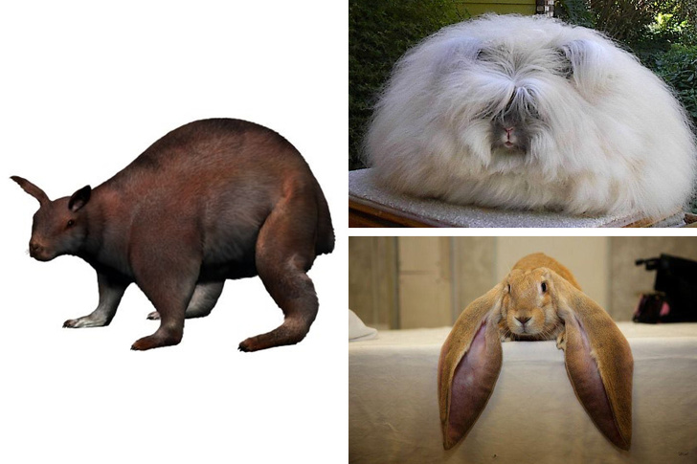[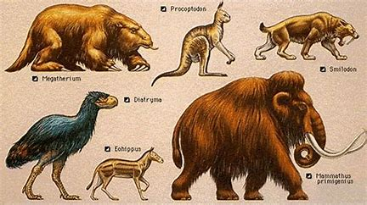](https://www.bing.com/images/search?view=detailV2&ccid=zBNrljRk&id=5507F76D072FAF1C9F716097B3D9476828F21B7E&thid=OIP.zBNrljRkcWx-b0bTyHh0JQHaEK&mediaurl=https://www.meteorologiaenred.com/wp-content/uploads/2018/06/Animales-presentes-en-el-cenozoico.jpg&exph=466&expw=830&q=imagenes+de+animales+del+pasado&simid=608000174261668332&selectedIndex=78)

2) Al mirar las imágenes, ¿crees que hay diferencias?

3) ¿Cuál de los animal al compararlos, es más parecido al actual?

4) Observando la foto del conejo ¿Cuál crees que es la diferencia más notable, con el que conoces hoy en día?

5) Luego de resolver los primeros puntos, podrás Tú solo, comparar las imágenes de los seres vivos del pasado, con los seres vivos del presente y unir con flechas según Su parecido, en la página 20, actividad 1.

6) En el cole, conversamos y trabajamos sobre los animales vertebrados y los invertebrados.

Para recordar te propongo que leas las definiciones y que resuelvas la siguiente actividad.

[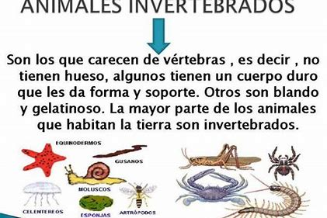](https://www.bing.com/images/search?view=detailV2&ccid=r/8CQ9/e&id=85BEE798932EE31953158A5AC4CF82F4EBB1786C&thid=OIP.r_8CQ9_euXcVOIqew6H6uwHaFK&mediaurl=https://animalesinvertebrados.net/wp-content/uploads/2018/05/cuales-son-los-animales-invertebrados-1.jpg&exph=421&expw=603&q=animales+vertebrados+e+invertebrados+definicion&simid=608042879112252813&selectedIndex=3)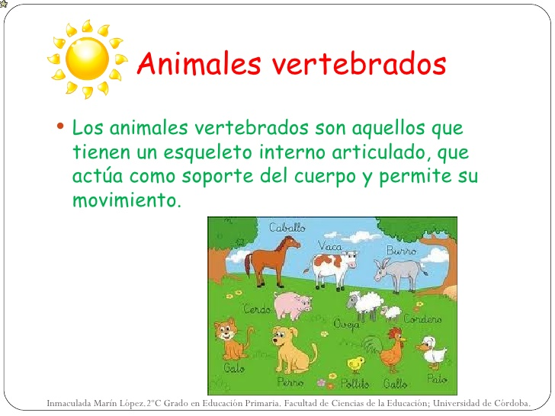

7) A partir de mirar las fotos, escribe en el cuadro, el nombre de los animales según corresponda.

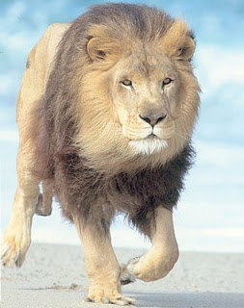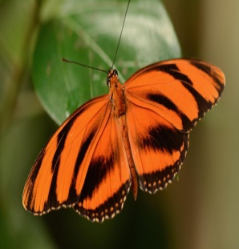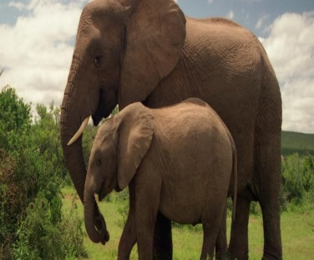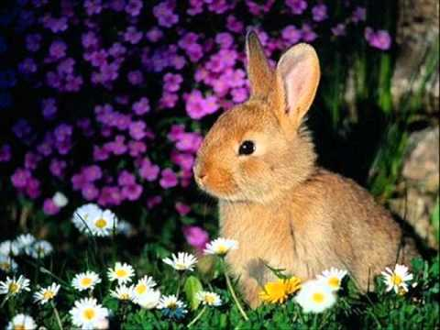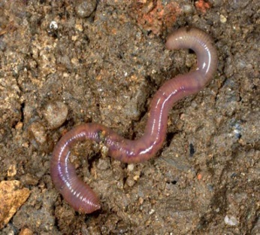

|  |  |
| --- | --- |
| ANIMALES VERTEBRADOS | ANIMALES INVERTEBRADOS |
|  |  |

8) Ahora te propongo que ubiques los animales en el grupo que pertenecen. Lo encontraras en la página 21, punto 4.

9) Para cerrar leer el siguiente texto.

**ENTONCES…**

**LOS SERES VIVOS CAMBIAN A LO LARGO DEL TIEMPO DE MANERA MUY LENTA. LA EVOLUCIÓN ES UN PROCESO QUE COMENZÓ CON EL ORIGEN DE LA VIDA Y CONTINÚA SIN INTERRUPCIÓN. POR ESO ES POSIBLE ENCONTRAR PARENTESCOS ENTRE LOS SERES VIVOS ACTUALES Y LOS DEL PASADO.**